## 17. Construyendo una imagen propia

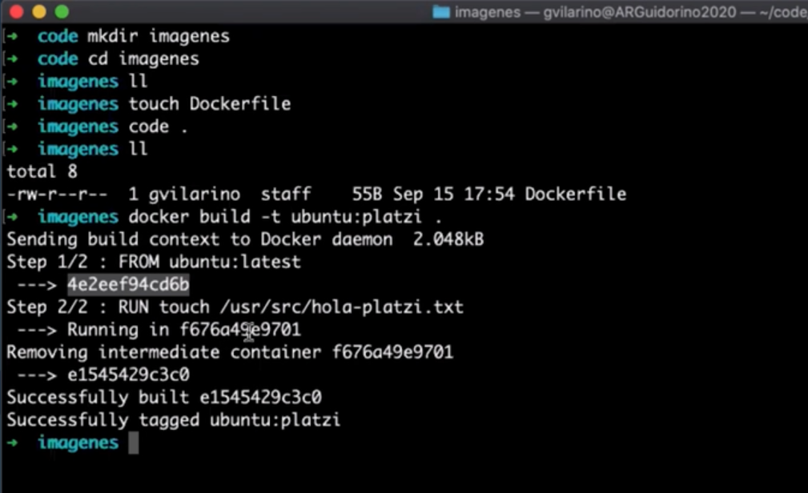

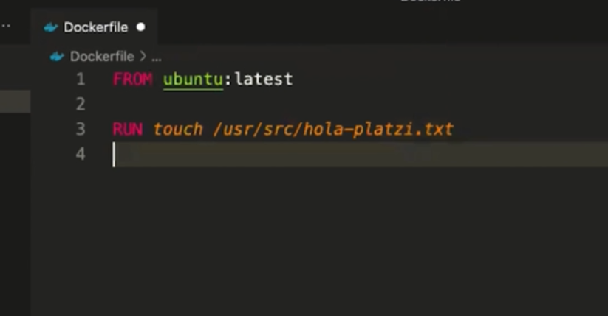

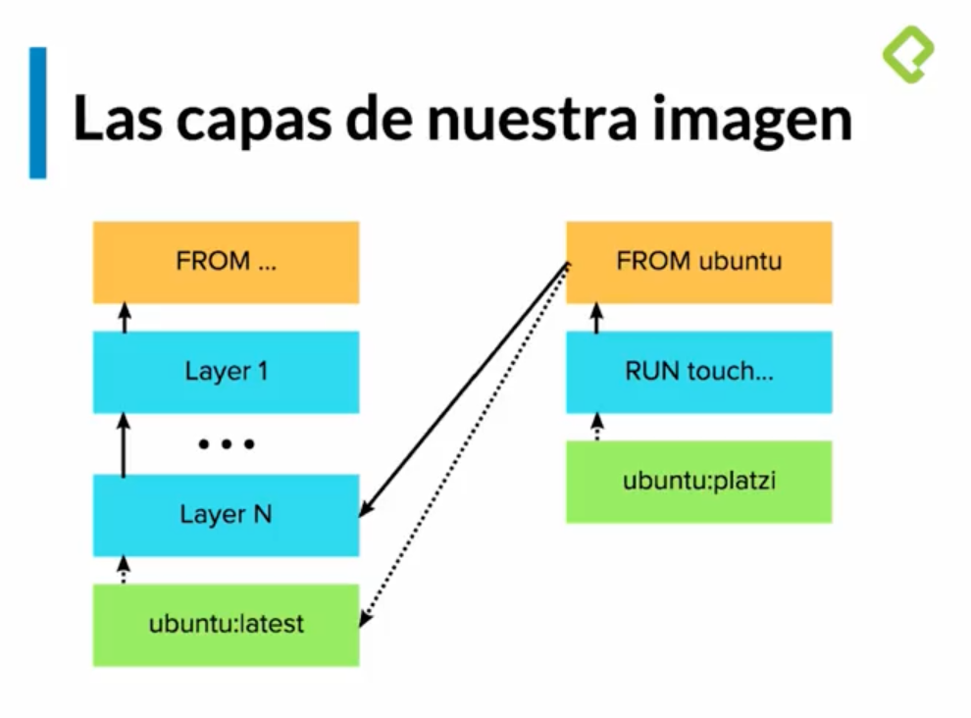

Al crear una nueva imagen que llamamos Ubuntu:platzi, ese nombre a punta a una capa q es TOUCH, luego esta apunta a FROM Ubuntu:latest Esta a su vez apunta a la otra imagen de Ubuntu:latest y así completando todo un árbol de dependencias

Esto funciona como un árbol de git. Cada capa nueva es una diferencia con la capa anterior

